Министерство науки и высшего образования Российской Федерации   
Федеральное государственное автономное образовательное учреждение   
высшего образования   
«Южно-Уральский государственный университет   
(национальный исследовательский университет)»   
Филиал ФГАОУ ВО «ЮУрГУ (НИУ)» в г. Златоусте   
Факультет Техники и технологии   
Кафедра «Математика и вычислительная техника»

Отчёт

по практической работе №3

по дисциплине "Основы программирования на платформе .Net"

Выполнил:   
студент группы ФТТ 307   
_______/Очнев А.И./

" 22 " октября 2023 г.

Проверил: Доцент к.т.н   
_______ /Соколова Е.В/   
"____"__________2023 г.

Златоуст 2023

**РАБОТА С УДАЛЕННЫМ РЕПОЗИТОРИЕМ**

**Задание 1.** Зарегистрируйтесь на GitHub, если у вас еще нет аккаунта, создайте новый репозиторий, сразу включая инициализацию. Скачайте его командой git clone.

**Задание 2.** Добавьте несколько коммитов в репозиторий и отправьте эти изменения на сервер, зайдите на GitHub и убедитесь, что вся история загружена.

**Задание 3.** Поменяйте файл через GitHub портал и выполните там же коммит. Затем используя команду git pull, скачайте себе этот коммит. Проверьте, что изменения применились.

**Задание 4.** Создайте еще один проект, на этот раз без инициализации, и, используя команду git remote add, подключите к одному из существующих локально (выберите такой к которому удаленный репозиторий не подключен).

После авторизации создаём репозиторий с инициализацией:

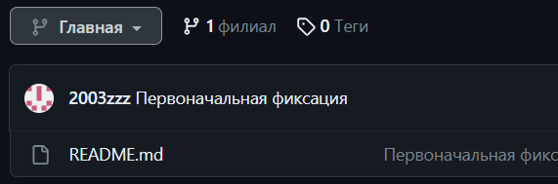

Клонируем на компьютер:

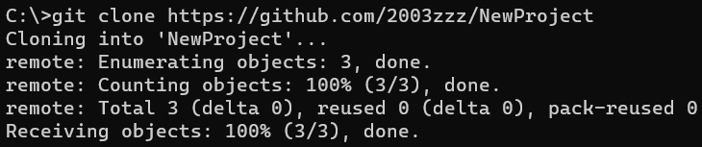

Вносим изменения в файл README, фиксируем это и делаем 1 коммит

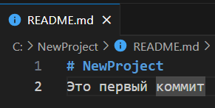

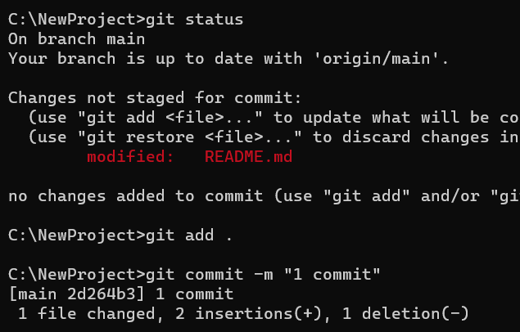

Еще один коммит:

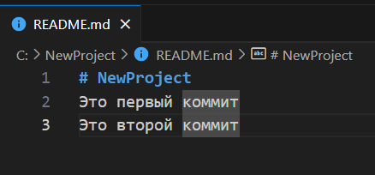

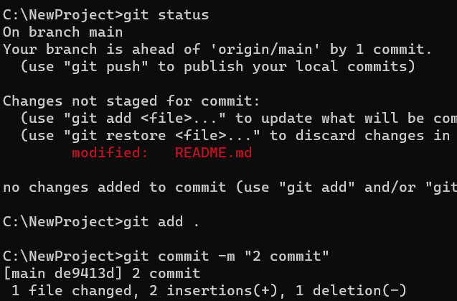

Отправим на сервер GitHub и смотрим на статус:

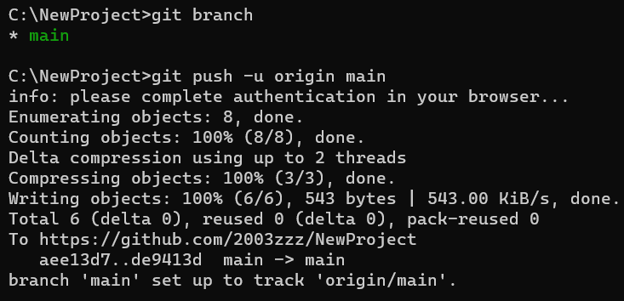

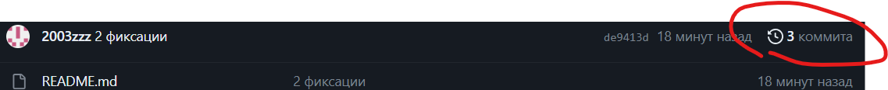

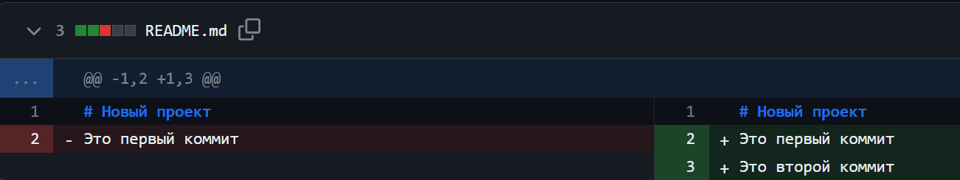

Вносим изменения на гитхаб и применяем их:

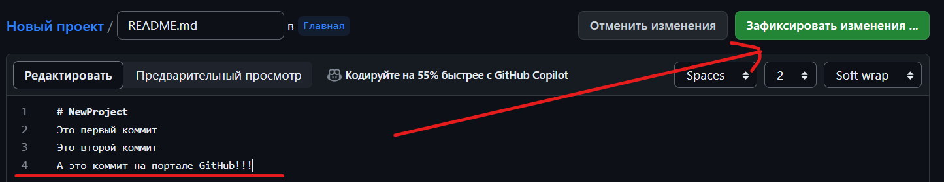

Скачаем этот коммит командой git pull origin и проверим изменения:

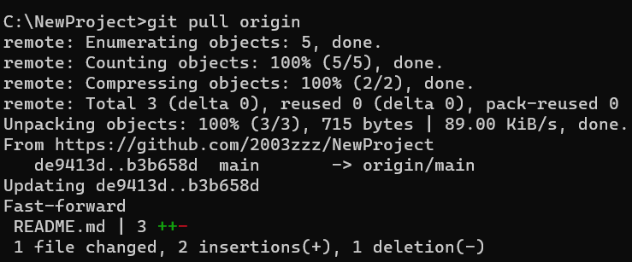

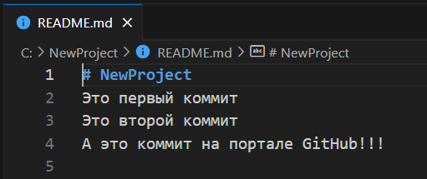

Используем команду git remote add, подключим наш локальный репозиторий к удаленному.

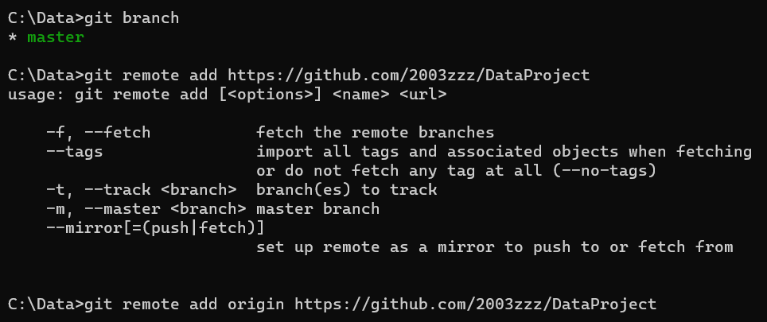

Отправим всё на удаленный репозиторий командой git push.

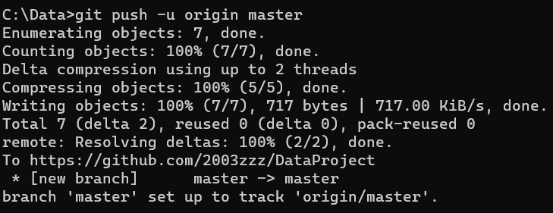

Результат:

